通过GitHub新建仓库来由链接生成订阅：

优势：加密，防止节点被盗.

方法：

1. 准备好待转换的节点地址，复制备用；
2. 将节点进行加密：

打开加密工具：<https://tool.oschina.net/encrypt?type=3；>

将复制的节点信息导入：

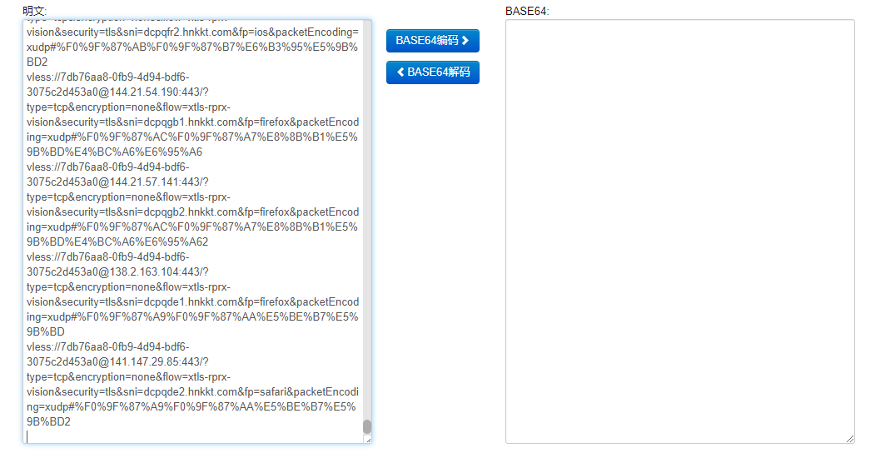

点击：；一定要选择此项！！！

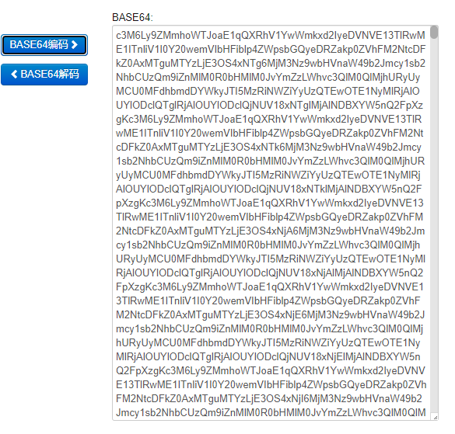

1. 打开GitHub，新建仓储，

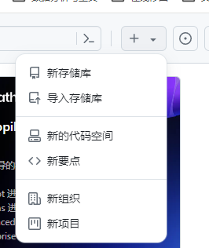

进行命名和说明，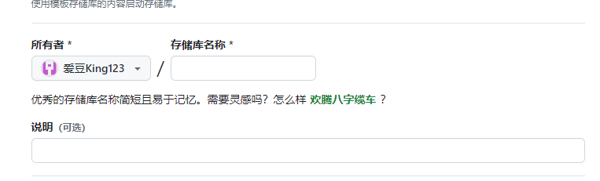

点击创建：

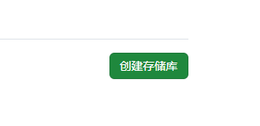

配置完成以后，点击raw，出现加密后的节点页的网址，该网址就是订阅链接，将其复制粘贴导入客户端进行导入即可.

优越性：防止节点被盗》

注：

Telegram上下载的各种文件类型都会下载到此处，没有分类，需要手动分类：

